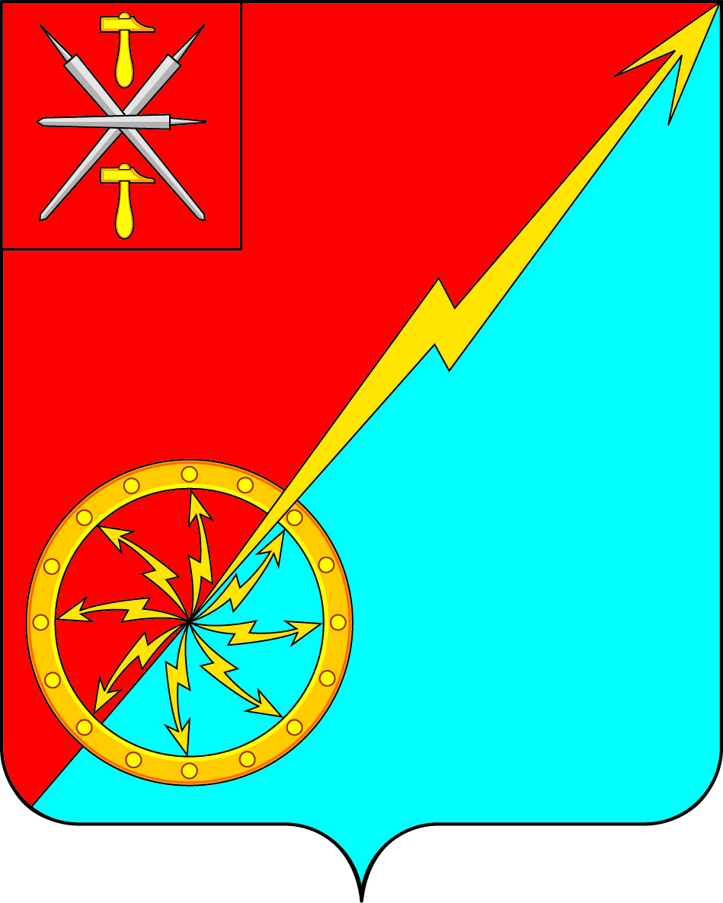

Российская Федерация
Щекинский район Тульской области
Администрация муниципального образования город Советск
Щекинского района

ПОСТАНОВЛЕНИЕ

15 августа 2018 г. № 8-152

Об утверждении Административного регламента проведения проверок физических лиц, юридических лиц и индивидуальных предпринимателей при осуществлении муниципального земельного контроля муниципальными служащими администрации муниципального образования город Советск Щекинского района

В соответствии с подпунктом 4 статьи 2 и пунктом 2 части 2 статьи 6 Федерального закона от 26.12.2008г. №294-ФЗ «О защите прав юридических лиц и индивидуальных предпринимателей при осуществлении государственного контроля (надзора) и муниципального контроля», на основании устава муниципального образования г.Советск Щекинского района ПОСТАНОВЛЯЕТ:
1. Утвердить Административный регламент проведения проверок физических лиц, юридических лиц и индивидуальных предпринимателей при осуществлении муниципального земельного контроля муниципальными служащими администрации муниципального образования город Советск Щекинского района (Приложение).
2. Контроль за исполнением данного постановления оставляю за собой.
3. Постановление обнародовать путем размещения на официальном сайте муниципального образования город Советск Щекинского района и на информационном стенде администрации муниципального образования город Советск Щекинского района по адресу: Тульская область, Щекинский район, г.Советск, пл.Советов, д.1.
4. Постановление вступает в силу со дня официального обнародования.

Глава администрации
муниципального образования
город Советск Щекинского района Н.В.Мясоедов

Приложение
к постановлению администрации
муниципального образования
город Советск Щекинского района
от ___________2018г. № _____

АДМИНИСТРАТИВНЫЙ РЕГЛАМЕНТ
проведения проверок физических лиц, юридических лиц и индивидуальных предпринимателей при осуществлении муниципального земельного контроля муниципальными служащими администрации муниципального образования город Советск Щекинского района

- Общие положения.
1. Административный регламент проведения проверок физических лиц, юридических лиц и индивидуальных предпринимателей при осуществлении муниципального земельного контроля муниципальными служащими администрации МО город Советск Щекинского района (далее Административный регламент) разработан в целях повышения качества и эффективности проверок соблюдения земельного законодательства и определяет сроки и последовательность действий (административных процедур) при осуществлении полномочий по муниципальному земельному контролю.
2. Функции по проведению проверок, физических лиц, юридических лиц и индивидуальных предпринимателей при осуществлении муниципального земельного контроля осуществляется в соответствии с:
Федеральным законом от 26.12.2008 № 294-ФЗ «О защите прав юридических лиц и индивидуальных предпринимателей при осуществлении государственного контроля (надзора) и муниципального контроля»;
Федеральным законом от 02.05.2006 №59-ФЗ «О порядке рассмотрения обращений граждан Российской Федерации»;
Федеральным законом от 06.10.2003 №131-ФЗ «Об общих принципах организации местного самоуправления в РФ»;
Земельным кодексом Российской Федерации;
Кодексом Российской Федерации об административных правонарушениях;
Письмом Федерального агентства кадастра объектов недвижимости от 20.07.2005г. №ММ/0644 «О взаимодействии органов государственного контроля с органами муниципального земельного контроля»;
Уставом муниципального образования город Советск Щекинского района;
Положением «О муниципальном земельном контроле на территории муниципального образования город Советск Щекинского района», утвержденным решением Собрания депутатов муниципального образования город Советск Щекинского района №65-166 от 27.02.2012г.
3. Уполномоченный орган администрации муниципального образования город Советск Щекинского района, обладающий полномочиями исполнять функцию по муниципальному земельному контролю (далее – орган муниципального контроля) определяется постановлением главы администрации муниципального образования город Советск Щекинского района.
Муниципальный земельный контроль осуществляется муниципальными служащими.
Муниципальными служащими, уполномоченными на осуществление муниципального земельного контроля, являются:
- заместитель главы администрации муниципального образования город Советск Щекинского района;
- начальник отдела по административно-правовым вопросам и земельно-имущественным отношениям.
- консультант отдела по административно-правовым вопросам и земельно-имущественным отношениям.
4. Конечным результатом проведения проверки является составление акта проверки, а также принимаются иные предусмотренные законодательством меры по привлечению виновных лиц к ответственности.
II. Требования к порядку исполнения функции по проведению проверок физических лиц, юридических лиц и индивидуальных предпринимателей.
- Муниципальными служащими администрации муниципального образования город Советск проводятся плановые и внеплановые, документарные и выездные проверки.
- В полномочиях муниципальных служащих предусмотрен прием и информирование физических лиц, юридических лиц и индивидуальных предпринимателей, в том числе участвующих в проверке соблюдения земельного законодательства.
- Для получения информации о процедурах исполнения муниципальной функции заявители обращаются в администрацию муниципального образования город Советск Щекинского района лично (в устной или письменной форме), по телефону 8(48751)-74-1-37.
- Основными требованиями к информированию заявителей являются:
достоверность, полнота, доступность, своевременность предоставляемой информации.
5. Информирование заявителей организуется следующим образом:
- индивидуальное информирование;
- публичное информирование
6. Информирование проводится в устной и письменной форме.
7. Объектами муниципального земельного контроля являются земельные участки и правоотношения, связанные с их предоставлением, изъятием и использованием.
Муниципальный земельный контроль осуществляется в форме проверок соблюдения физическими лицами, юридическими лицами и индивидуальными предпринимателями земельного законодательства, выполнения соответствующих обязательных требований, установленных федеральными законами и принимаемыми в соответствии с ними иными нормативными правовыми актами.
8. Задачей муниципального земельного контроля является обеспечение соблюдения организациями независимо от их организационно-правовых форм и форм собственности, их руководителями, должностными лицами, а также индивидуальными предпринимателями и физическими лицами земельного законодательства, требований к использованию земель.
9. Основанием для проведения плановой проверки в отношении юридических лиц и индивидуальных предпринимателей является ежегодный план проведения проверок, разрабатываемый органом муниципального контроля в соответствии с его полномочиями.
Плановые проверки проводятся не чаще чем один раз в три года.
Перечень сведений, включаемых в ежегодный план проведения проверок установлен частью 4 ст.9 Федерального закона №294-ФЗ от 26.12.2008г.
В срок до 1 сентября года, предшествующего году проведения плановых проверок, орган муниципального контроля направляет проект ежегодного плана проведения плановых проверок в прокуратуру г.Щекино для рассмотрения и внесения в срок до 1 октября года, предшествующего году проведения плановых проверок, предложений о проведении совместных плановых проверок.
Орган муниципального контроля рассматривает внесенные предложения и по итогам их рассмотрения направляет г.Щекино в срок до 1 ноября года, предшествующего году проведения плановых проверок, ежегодный план.
Утвержденный главой администрации муниципального образования город Советск Щекинского района доводится до сведения заинтересованных лиц посредством его размещения на официальном сайте сети «Интернет» либо иным доступным способом.
10. Основания для включения плановой проверки в ежегодный план проведения плановых проверок установлены частью 8 ст.9 Федерального закона №294-ФЗ от 26.12.2008г.
11. Основанием для проведения плановой проверки в отношении физических лиц является ежеквартальный план проведения проверок физических лиц, утвержденный главой администрации муниципального образования город Советск Щекинского района в установленном порядке.
12. Предмет, основания, организация и порядок проведения внеплановой проверки соблюдения земельного законодательства в отношении юридических лиц и индивидуальных предпринимателей установлены ст.10 Федерального закона № 294-ФЗ от 26.12.2008г.
13. Основанием для проведения внеплановой проверки в отношении физических лиц являются:
- обнаружение муниципальными служащими достаточных данных, указывающих на наличие земельных правонарушений, в том числе получение от органов государственной власти, органов местного самоуправления, юридических лиц, индивидуальных предпринимателей и граждан документов и иных доказательств, свидетельствующих о наличии признаков нарушения земельного законодательства.
Обращения и заявления, не позволяющие установить лицо, обратившееся в администрацию муниципального образования город Советск Щекинского района, не могут служить основанием для проведения внеплановой проверки.
14. Сроки проведения проверок в отношении юридических лиц и индивидуальных предпринимателей определены статьей 13 Федерального закона №294 от 26.12.2008г.
15. Муниципальные служащие имеют право:
1. запрашивать в соответствии со своей компетенцией и получать от федеральных органов исполнительной власти и их территориальных органов, органов исполнительной власти субъектов Российской Федерации, органов местного самоуправления, организаций и граждан необходимые документы, удостоверяющие права на земельные участки и находящиеся на них объекты, а также сведения о лицах, использующие земельные участки, в отношении которых проводятся проверки, в части, относящейся к предмету проверки;
2. посещать при предъявлении служебного удостоверения организации и объекты, обследовать земельные участки, находящиеся в собственности, владении, пользовании или аренде, для осуществления муниципального земельного контроля;
3. обращаться в органы внутренних дел за содействием в предотвращении или пресечении действий, препятствующих осуществлению законной деятельности, а также в установлении лиц, виновных в нарушении земельного законодательства;
16. Порядок проведения плановых и внеплановых, документарных и выездных проверок определен федеральным и локальными нормативно-правовыми актами.
III. Административные процедуры.
- Функция по осуществлению контроля включает в себя следующие административные процедуры:
принятие решения о проведении проверки, при необходимости ее согласовании с органом прокуратуры по месту осуществления деятельности юридических лиц и индивидуальных предпринимателей;
подготовка проведения проверки и уведомление проверяемого гражданина, юридического лица или индивидуального предпринимателя;
проведение проверки в отношении гражданина, юридического лица или индивидуального предпринимателя;
оформление результатов проверки.
- Проверка физических лиц, юридических лиц и индивидуальных предпринимателей проводится на основании распоряжения главы администрации муниципального образования город Советск Щекинского района.
В распоряжение о проведении проверки в отношении юридического лица или индивидуального предпринимателя указываются сведения, установленные частью 2 ст.14 Федерального закона №294-ФЗ от 26.12.2008г.;
в отношении физического лица – частью 3 ст.2 Положения «О муниципальном земельном контроле на территории муниципального образования город Советск Щекинского района».
3. Проверка граждан при необходимости проводится в присутствии понятых.
4. В раках проведения проверок граждан, юридических лиц или индивидуальных предпринимателей осуществляется;
- визуальный осмотр объекта (объектов);
- фотосъемка и обмер площади земельного участка;
- запрос документов;
- работа с представленной документацией (изучение, анализ, формирование выводов и позиций).
5. О проведении плановой проверки юридическое лицо, индивидуальный предприниматель уведомляются не позднее, чем в течение трех рабочих дней до начала ее проведения посредством направления копии распоряжения о начале проведения плановой проверки «уведомления» заказным почтовым отправлением (с уведомлением о вручении) или иным доступным способом.
Физическое лицо уведомляется не позднее двух дней до начала проверки посредством направления заказным почтовым отправлением 9с уведомлением о вручении) или иным доступным способом, уведомления о назначении проверки по установленной форме.
- При выездной проверке муниципальный служащий обязан предъявить служебное удостоверение, ознакомить руководителя или иного должностного лица юридического лица, индивидуального предпринимателя, его уполномоченного представителя с распоряжением о назначении выездной проверки и с полномочиями проводящих выездную проверку лиц, а также с целями, задачами, основаниями проведения выездной проверки, видами и объемом мероприятий по контролю, составом экспертов, представителями экспертных организаций, привлекаемых к выездной проверке, со сроками и с условиями ее проведения.
- Муниципальные служащие при проведении проверки граждан, юридических лиц, и индивидуальных предпринимателей обязаны:
- своевременно и в полной мере исполнять предоставленные полномочия по предупреждению, выявлению и пресечению нарушений требований нормативных актов;
- соблюдать законодательство Российской Федерации, права и законные интересы граждан, юридических лиц и индивидуальных предпринимателей;
- проводить проверку на основании и в строгом соответствии с распоряжением;
- осуществлять проверку объектов (территории и помещения) граждан, юридических лиц и индивидуальных предпринимателей только во время исполнении служебных обязанностей при предъявлении служебного удостоверения и соответствующего распоряжения о проведении проверки;
- не препятствовать представителям гражданина, юридического лица или индивидуального предпринимателя присутствовать при проведении проверки, давать разъяснения по вопросам, относящимся к предмету проверки;
- предоставлять должностным лицам юридического лица, гражданам, индивидуальным предпринимателям, либо их представителям, присутствующим при проведении проверки, относящуюся к предмету проверки необходимую информацию;
- знакомить должностных лиц юридического лица, гражданина, индивидуального предпринимателя, либо их представителя с результатом проверки;
- доказывать законность своих действий при их обжаловании гражданами, юридическими лицами и индивидуальными предпринимателями в порядке, установленном законодательством Российской Федерации;
- осуществлять запись в журнале проверок (при его наличии).
8. При осуществлении проверок юридические лица обязаны обеспечить присутствие руководителей или уполномоченных представителей юридических лиц.
граждане и индивидуальные предприниматели обязаны присутствовать или обеспечить присутствии уполномоченных представителей. Соблюдения земельного законодательства, муниципальным служащим составляется акт в двух экземплярах
9. По результатам проверки по установленной форме.
В акте проверке в отношении юридического лица или индивидуального предпринимателя указываются сведения, предусмотренные частью 2 ст.16 Федерального закона №294-ФЗ от 26.12.2008г.;
В отношении физического лица – частью 5 ст.2 Положения «О муниципальном земельном контроле на территории муниципального образования город Советск Щекинского района».
К акту проверки прилагаются объяснения лиц, на которых возлагается ответственность за нарушение требований правовых актов, и иные связанные с результатами проверки документы.
10. Муниципальный служащий в случае обнаружения нарушения земельного законодательства ответственность за которое предусмотрено КоАП РФ, направляет материалы проверки, подтверждающие наличие нарушения земельного законодательства, в десятидневный срок в орган государственного земельного контроля для рассмотрения и принятия решения.
11. В случае, если в ходе проверки граждан, юридических лиц и индивидуальных предпринимателей стало известно, что хозяйственная или иная деятельность, являющаяся объектом проверки, связана с нарушением требований законодательства, вопросы выявления, предотвращения и пресечения которых не относятся к компетенции администрации, муниципальный служащий обязан направить в соответствующие уполномоченные органы информацию (сведения) о таких нарушениях.
12. Орган муниципального земельного контроля ведет учет проверок соблюдения земельного законодательства. Вся необходимая информация записывается в типовую «Книгу проверок соблюдения земельного законодательства» по установленной форме.
IV. Форма и порядок контроля за исполнением функции по проведению проверок соблюдения земельного законодательства.
Глава администрации, руководитель уполномоченного органа муниципального земельного контроля осуществляет контроль за совершением действий и принятием решений муниципальными служащими при проведении проверок граждан, юридических лиц и индивидуальных предпринимателей.
Муниципальные служащие о проведенных проверках представляют ежеквартальный отчет. Руководитель уполномоченного органа муниципального земельного контроля представляет отчет о результатах работы главе администрации муниципального образования город Советск Щекинского района до 1 февраля текущего года за прошедшей календарный год.
V. Порядок обжалования действий (бездействия) муниципального служащего, а также принимаемого им решения при исполнении функции по проведению проверок физических лиц, юридических лиц и индивидуальных предпринимателей.

Обжалование действий (бездействия) и решений муниципальных служащих, осуществляемых (принятых) в ходе выполнения настоящего Административного регламента производится в административном и судебном порядке в соответствии с законодательством Российской Федерации.

